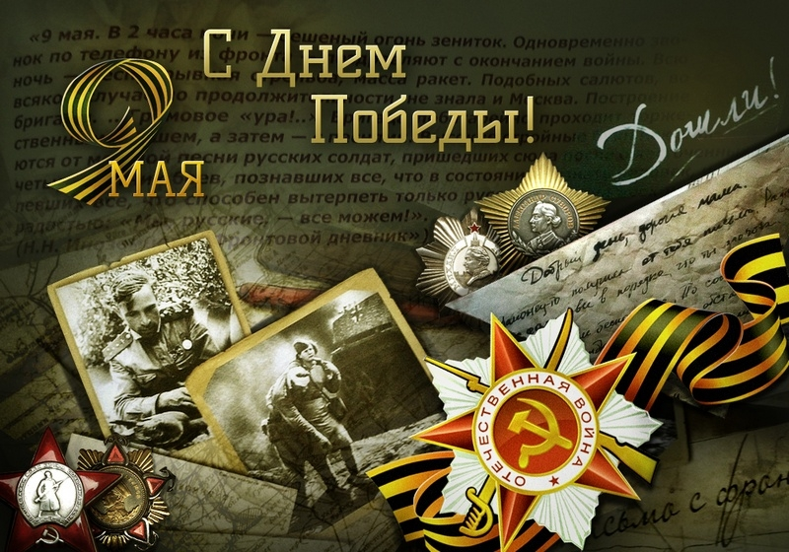

Уважаемый Владимир Егорович!
От имени Совета Межрегиональной общественной организации ветеранов концерна «Росэнергоатом» и себя лично поздравляю Вас, Ваших сотрудников, всех ветеранов ВОВ с Великой Победой над фашистской Германией.
Этот день является самым светлым всенародным праздником. Победа в Великой Отечественной Войне – это сохранение государственного суверенитета, жизни последующих поколений.
Желаю всем доброго здоровья, праздничного настроения, успехов в делах, благополучия вашим семьям.

Председатель Совета 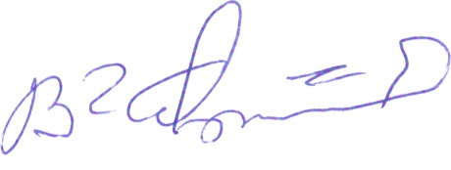В.Г. Черкасов

